**UNIVERSIDAD AUTONOMA DE BAJA CALIFORNIA**

**Organización de computadores y lenguaje ensamblador**

**Práctica No. 9**

**Procedimientos en el lenguaje ensamblador del procesador 8086**

**Alumno:** Caudillo Sánchez Diego

**Matricula:** 1249199

**Grupo:** 551

**Docente:** Mauricio Alonso Sánchez

**Fecha de entrega:** 02/Mayo/2019

**Práctica No. 9**

**Procedimientos en el lenguaje ensamblador del procesador 8086**

**Objetivo:** Familiarizarse con la estructura de los procedimientos para programas en leguaje ensamblador del procesador 8086

**Materiales:** TASM.exe, TLINK.exe, PCLIB06.lib, formato.asm, procs.inc

**Teoría:** Hacer una reseña sobre:

* Conversiones numéricas, por ej. DEC a BIN, OCT a HEX, etc.

**Desarrollo:** PARTE 1.

Usando la biblioteca PCLIB06.lib, crear el ejecutable a partir del código del ANEXO.

Actividad para validar el desarrollo de esta parte:

1. El programa deberá ejecutarse y funcionar tal como se pide.
2. Las conversiones mostradas del ANEXO son a partir del registro AL, probar con al menosdos valores más.

PARTE 2.

En base al código del ANEXO implementar un procedimiento **changeBase** bajo las siguientes restricciones:

1. Se captura el valor a ser convertido hacia AX
2. Se captura el valor de la base de conversión final hacia BX
3. Se captura el valor de la base de entrada, hacia un registro de elección libre

**Nota.** Se pueden limitar a base 2, 8, 10 y 16

Actividad para validar el desarrollo de esta parte:

1. El programa deberá ejecutarse y funcionar tal como se pide y bajo las restricciones dadas.

**Nota**. La biblioteca PCLIB06.lib no podrá ser utilizada para esta parte de la práctica.

**ANEXO.**

MODEL small

.STACK 100h

*;----- Insert INCLUDE "filename" directives here*

*;----- Insert EQU and = equates here*

INCLUDE procs.inc

LOCALS

.DATA

mens_ascii db 10,13,“AL desplegado en ASCII:’,0

mens_bin db 10,13, “AL desplegado en Binario:’,0

mens_dec db 10,13, “AL desplegado en Decimal:’,0

mens_hex db 10,13, “AL desplegado en Hexadecimal:’,0

.CODE *;----- Insert program, subrutine call, etc., here*

Principal PROC

mov ax,@data *;Inicializar DS al la direccion*

mov ds,ax *; del segmento de datos (.DATA)*

call clrscr

mov al,3fh *; dato a desplegar*

mov dx, offset mens_ascii

call puts

call putchar *; imprime AL en ASCII*

mov dx, offset mens_bin

call puts

call printBin *; desplegar AL en binario*

mov dx, offset mens_dec

call puts

call printDec *; desplegar AL en decimal*

mov dx, offset mens_hex

call puts

call printHex *; desplegar AL en decimal*

mov ah,04ch *; fin de programa*

mov al,0

int 21h

ret

ENDP

*; --- procedimientos ----*

printBin PROC

push ax *; salvar registros a utilizar*

push cx

mov cx,8 *; incializar conteo a 8*

mov ah,al *; AH sera el registro a desplegar*

@@nxt: mov al,'0' *; prerar a AL para imprimir ASCII*

shl ah,1 *; pasar el MSB de AH a la bandera de acarreo*

adc al,0 *; sumar a AL el valor del acarreo*

call putchar

loop @@nxt *; continuar con el proximo bit*

pop cx *; recuperar registros utilizados*

pop ax

ret

ENDP

*;\*\*\*\*\*\*\*\*\*\*\*\*\*\*\*\*\*\*\*\*\*\*\*\*\*\*\*\*\*\*\*\*\*\*\*\*\*\*\*\*\*\*\*\*\*\*\*\*\*\*\**

printDec PROC

push ax *; salvar registro a utilizar*

push bx

push cx

push dx

mov cx,3 *; inicializar conteo a 3 (cent-dec-unida)*

mov bx,100 *; iniciar con centenas*

mov ah,0 *; asegurar AX = AL*

@@nxt: mov dx,0 *; asegurar DX=0 para usar div reg16*

div bx *; dividir DX:AX entre BX*

add al,'0' *; convertir cociente a ASCII*

call putchar *; desplegar digito en pantalla*

mov ax,dx *; pasar residuo (DX) a AX*

push ax *; salvar temporalmente AX*

mov dx,0 *; ajustar divisor para nuevo digito*

mov ax,bx *; la idea es:*

mov bx,10 *; BX = BX/10*

div bx

mov bx,ax *; pasar cociente al BX para nuevo digito*

pop ax *; recupera AX*

loop @@nxt *; proximo digito*

pop dx

pop cx

pop bx

pop ax

ret

ENDP

*;\*\*\*\*\*\*\*\*\*\*\*\*\*\*\*\*\*\*\*\*\*\*\*\*\*\*\*\*\*\*\*\*\*\*\*\*\*\*\*\*\*\*\*\*\*\*\*\*\*\*\**

printHex PROC

push ax *; salvar registros a utilizar*

push bx

push cx

mov ah,0 *; asegurar AX = AL*

mov bl,16

div bl *; dividir AX/16 --> cociente en AL y residuo AH*

mov cx,2 *; para imprimir dos digitos hex*

@@nxt: cmp al,10 *; verifica si cociente AL es menor a 10*

jb @@print

add al,7

@@print: add al,30h *; si es menos a 10 sumar 30h de lo contrario 37h*

call putchar

mov al,ah *; pasa residul (AH) a AL para imprimirlo*

loop @@nxt *; proximo digito*

pop cx

pop bx

pop ax *; recupera registos utilizados*

ret

ENDP

*;\*\*\*\*\*\*\*\*\*\*\*\*\*\*\*\*\*\*\*\*\*\*\*\*\*\*\*\*\*\*\*\*\*\*\*\*\*\*\*\*\*\*\*\*\*\*\*\*\*\*\**

**PARTE 1.**

Ejecución del programa. AL tiene asignado el valor de 64

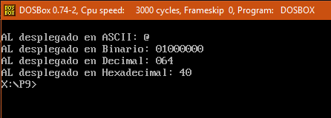

Ejecución del programa. AL tiene asignado el valor de 164

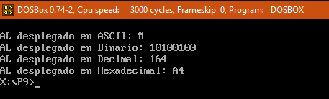

Ejecución del programa. AL tiene asignado el valor de 255

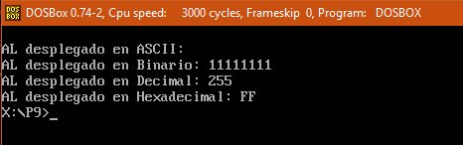

**PARTE 2.**

Ejecucion del programa **changeBase.** BX con base 16 y AX tiene el valor de 10

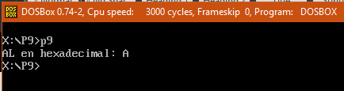

Ejecucion del programa **changeBase.** BX con base 10 y AX tiene el valor de 64

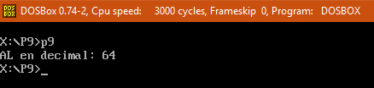

Ejecucion del programa **changeBase.** BX con base 8 y AX tiene el valor de 255

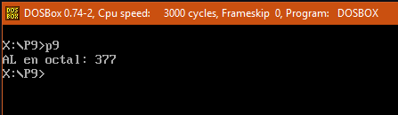

Ejecucion del programa **changeBase.** BX con base 2 y AX tiene el valor de 100

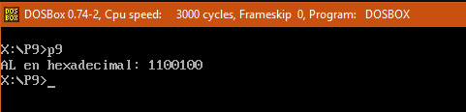

**Conclusión**

El procedimiento **changeBase** es muy útil para la practica de saltos a parte que ayuda a entender la lógica de ensamblador. Ya que anteriormente, primero resolvía el problema en un lenguaje de alto nivel, posteriormente realizaba esa traducción al ensamblador, pero conforme a las practicas avanzan resulta ser más fácil la compresión de la programación de bajo nivel (ensamblador). Con lo visto en clase, se aplicó la creación de nuestras propias librerías, ya que como menciona las restricciones del programa no se debe utilizar la librería pclib06, sino interrupciones. Pero en vez de estar utilizando los servicios de la interrupción 21h cada que se necesitara imprimir un número, mejor se creó un procedimiento para cada una de esas tareas en específico.

**Bibliografía**

Kip R, Irvine (2008). *Lenguaje ensamblador para computadoras Intel*. México: Pearson.